Jeu interactif qui vous fait pénétrer dans le monde des particules élémentaires et de leurs interactions.
On entre ainsi dans le domaine des forces élémentaires dont l’action peut agir sur le mouvement des particules mais également, pour certaines d’entre-elles, transformer une particule en une autre, d’un autre type. L’action de ces forces se traduit par celle de particules élémentaires. Le photon, qui vous est sans doute familier, transmet l’interaction électromagnétique et il y a aussi les W⁺, W⁻ et Z⁰ qui agissent pour l’interaction faible, ainsi que 8 gluons pour l’interaction forte.
L’interaction élémentaire est ainsi le passage d’une particule de départ en une autre (qui peut être identique à la précédente) sous l’action d’une autre particule représentant la force.
Le logiciel est téléchargeable gratuitement et fonctionne sous Windows ou sur Mac.
Les règles ainsi qu’un tutorial, un « training » et des explications sur les liens existants entre le jeu et la physique sous-jacente sont disponibles dans ce logiciel (en Anglais).
Plus d’informations sont disponibles sur le lien :
https://elementaire.ijclab.in2p3.fr/quark-clash/

À l’origine des forces.
Nous n’existons que si nous interagissons. Ceci s’applique aux interactions avec nos semblables ou avec notre environnement. Dans notre corps également les différents organes interagissent en permanence assurant la bonne marche de l’ensemble. La plupart des interactions qui nous sont familières sont très complexes et mobilisent un nombre incalculable d’informations.
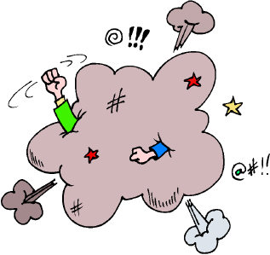
Exemple d’interaction complexe entre deux personnes.
Cependant les physiciens ont réussi à décomposer la matière en ses éléments les plus simples : les particules élémentaires, objets sans taille ni forme, ni structure mais possédant des propriétés bien précises.
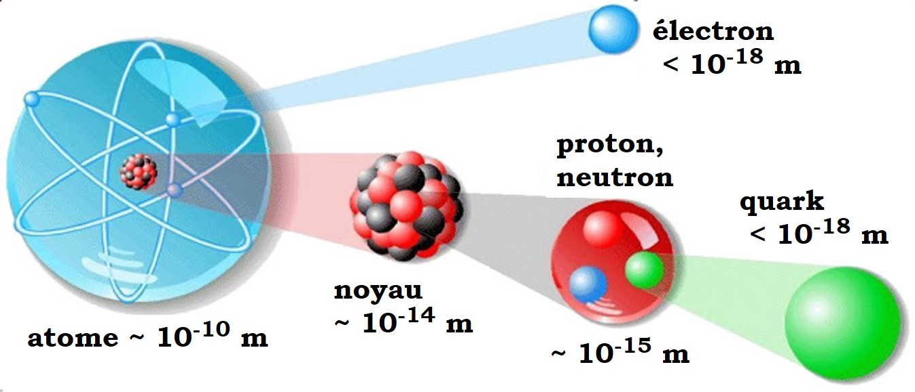
Illustration de notre compréhension de la structure de la matière depuis l’atome, objet complexe, jusqu’à l’électron et les quarks qui sont (actuellement) des particules élémentaires.
Qu’en est-il des interactions? Peut-on arriver à des interactions élémentaires? La réponse est positive: il s’agit de celles qui se manifestent entre particules élémentaires et elles sont dues à des échanges de particules, différentes de celles constituant la matière, mais tout aussi élémentaires.

« Quark Clash » vous permet de réaliser ces interactions élémentaires.

Dans une première approche, vous pouvez utiliser les règles pour les non-physiciens.
Si vous souhaitez comprendre les liens étroits existant entre ce jeu et la physique des particules parcourez les pages du site « Quark Clash » où vous pouvez retrouver les règles du jeu (en Français et sous une forme plus reliée à la physique que les précédentes) ainsi que de nombreuses informations sur les constituants élémentaires de la matière et les forces auxquelles ils sont sensibles.
Le lien pour vous connecter au site est :
https://elementaire.ijclab.in2p3.fr/quark-clash/

Télécharger Quark Clash
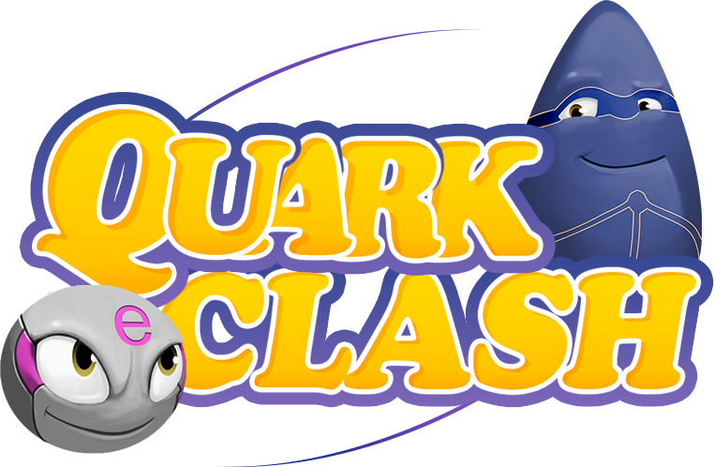
Quark Clash est disponible gratuitement sur Mac OS et Windows.
La version du jeu est 1.0, installée le 13 Octobre 2016.
https://events.lal.in2p3.fr/ElementaireNew/QUARK_CLASH/QC02_windows.zip

https://events.lal.in2p3.fr/ElementaireNew/QUARK_CLASH/QC02_mac.zip

Règles du jeu pour « non-spécialistes »

Si vous savez additionner et soustraire, et êtes un bon observateur alors ce jeu est fait pour vous !

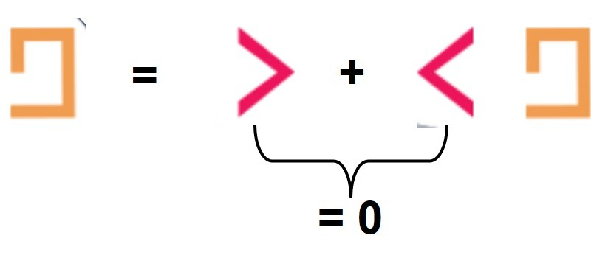

Règles pour un non-physicien
Bonjour, joueur non-physicien et néanmoins curieux!

Qu’est-ce que ce jeu ?
Un combat amical entre deux joueurs ou entre un joueur et l’ordinateur.

Le défi:
Arriver aussi vite que possible et aussi efficacement que possible à transformer une carte de départ (qui représente en fait une particule élémentaire) en deux autres, tout en conservant obligatoirement certaines caractéristiques de la carte de départ.

Vous ne connaissez rien aux règles de la physique ?
Peu importe, les cartes vous guideront progressivement dans les contraintes et les transformations possibles, vous permettant de saisir intuitivement quelques notions de ce monde de l’infiniment petit qui est aussi le nôtre.
Le gagnant, doté de points de vie au départ, est celui qui parvient le mieux à saisir les combinaisons possibles à partir des cartes que le hasard lui attribue, qui conserve donc le plus longtemps ses points de vie, dont un certain nombre sont consommés à chaque transformation, à chaque « combat »

Qu’y a-t-il sur une carte ?
Chaque carte représente une particule élémentaire et le jeu les contient toutes.
Ci-dessous nous indiquons les éléments présents sur une de ces cartes.
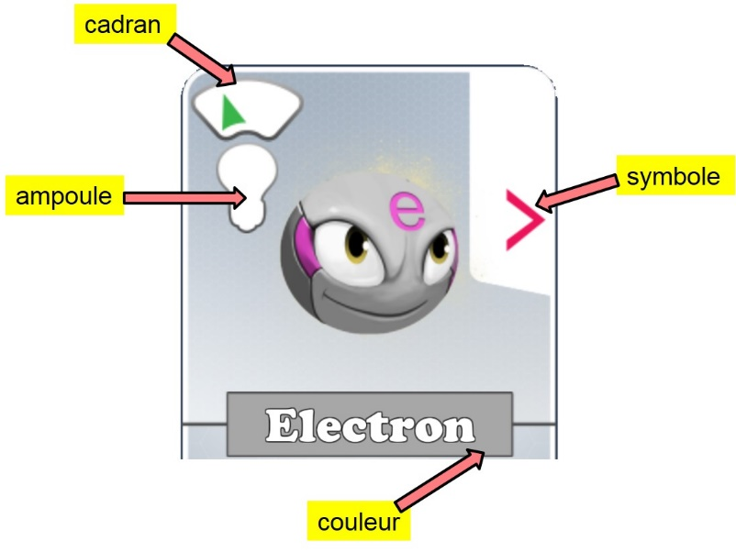
Carte représentant l’électron, la première particule élémentaire, observée en 1897 par J. J. Thomson.
Lors des transformations réalisées dans le jeu, le contenu en couleurs et en symboles doit être conservé. C’est à dire que la(les) couleur(s) initiale(s) sont égales à la « somme » (cette notion est précisée dans la suite) des couleurs finales et il en est de même pour les symboles. Les deux autres éléments, le cadran et l’ampoule, doivent être examinés afin de sélectionner la(les) bonne(s) combinaison(s) parmi celles qui ont satisfait aux lois de conservation précédentes.

Les symboles :
Les cartes contiennent 1 ou 2 symboles et/ou 1 ou 2 couleurs. Voici les 2 symboles qui peuvent apparaitre sur les cartes:
Par convention un symbole dirigé dans un sens est égal à l’opposé du même symbole dirigé dans l’autre sens.
La conservation des symboles (règle 1) peut s’exprimer, par exemple, de la manière suivante :
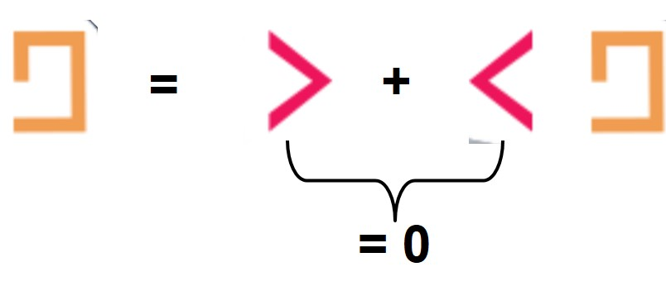

Les couleurs :
La couleur est représentée autour du nom de chaque carte. Les cartes « colorées » sont rouges, vertes ou bleues. Les cartes blanches ou grises sont dites « non-colorées ».
La conservation des couleurs entre la carte de départ et les deux cartes finales (règle 2) s’exprime de manière très similaire à celle des symboles.
Par convention, la somme de deux couleurs identiques donne zéro.
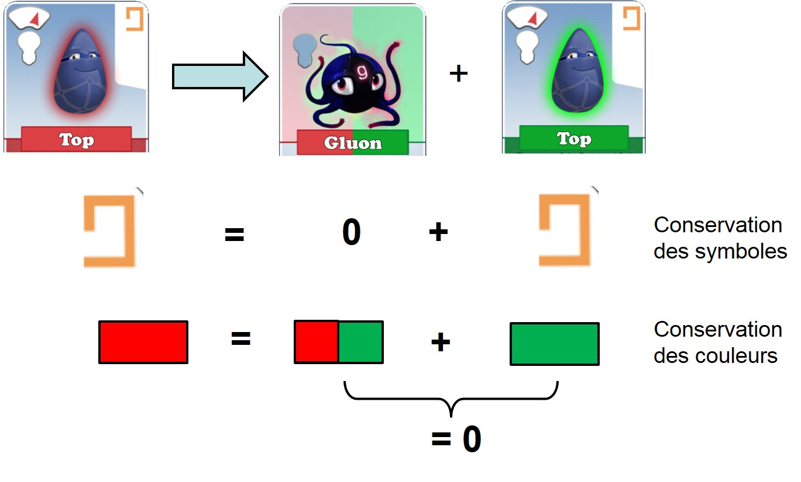 Exemple d’une transformation illustrant la conservation des symboles et des couleurs.

Les forces :
Ces règles impliquent que, parmi les 3 cartes, une au moins possède 2 symboles ou bien deux couleurs. En effet cette carte relie les deux autres afin d’assurer la transformation soit par l’intermédiaire de ses 2 symboles ou bien par ses 2 couleurs. Les cartes qui ont cette fonction sont appelées « forces ». Si l’on prend l’image d’un magicien qui transforme un objet en un autre, une force est l’équivalent de la baguette du magicien. Dans le jeu, une baguette permet un certain type de transformation ; il y a ainsi plusieurs sortes de baguettes, chacune associée à une transformation.
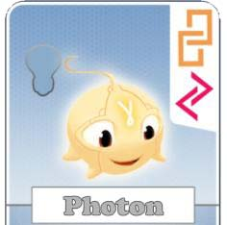
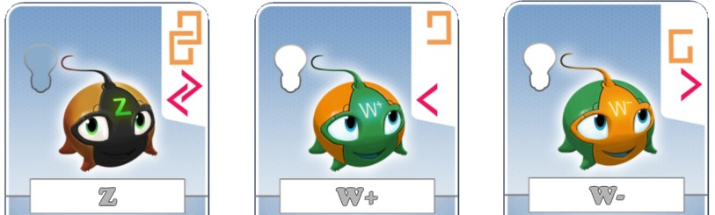
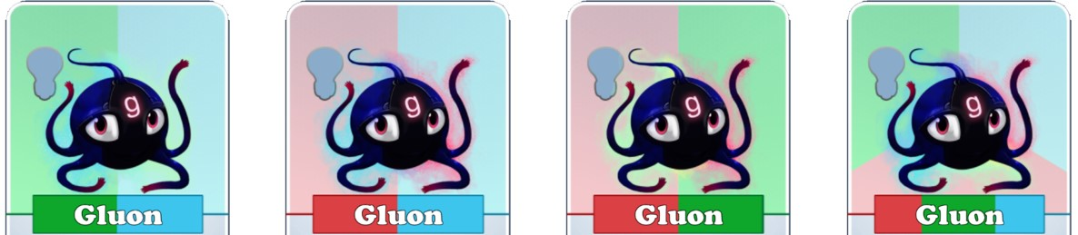
Représentation des baguettes magiques ou forces. Les 4 premières sont non colorées (blanches) ce qui signifie qu’elles n’ont aucun effet sur les couleurs des autres cartes. Par contre les 4 dernières qui ont deux couleurs, agissent sur les couleurs.
NB: la dernière correspond à 3 couples de couleurs identiques (rouge-rouge, vert-vert et bleu-bleu). Cette carte agit donc sur les cartes qui ont des couleurs (puisqu’elle est colorée) mais ne les change pas (puisque chaque couple de couleurs identiques est neutre de couleur).
Deux cartes-forces un peu particulières : les deux cartes, photon et Z, ont deux paires de symboles. Dans chacune de ces paires les symboles sont identiques et dirigés dans des sens opposés. Le photon ou le Z peuvent interagir en utilisant l’une ou l’autre de ces paires de symboles. On peut remarquer que, les symboles étant identiques et opposés dans une paire donnée, l’effet de ces cartes ne modifie pas le symbole de la carte initiale que l’on retrouve ainsi sur la carte finale. D’autre part ces cartes étant blanches, elles ne modifient pas non plus la couleur. Dans la pratique nous verrons que le photon et le Z ne changent pas la carte de départ.

Le boson de Higgs:
Il existe une dernière particule, le « boson de Higgs », qui n’est pas réellement une « force » mais qui dans le jeu a le même comportement que le Z, ayant les mêmes attributs dessinés sur sa carte.
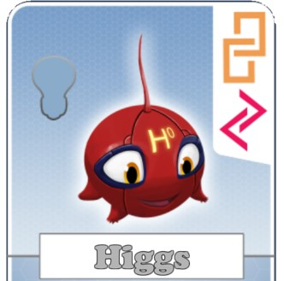
Carte représentant le « boson de Higgs ».

Les cadrans et les ampoules :
Plusieurs cartes, ayant la même couleur (ou bien non-colorées) possèdent le même symbole. Par exemple :
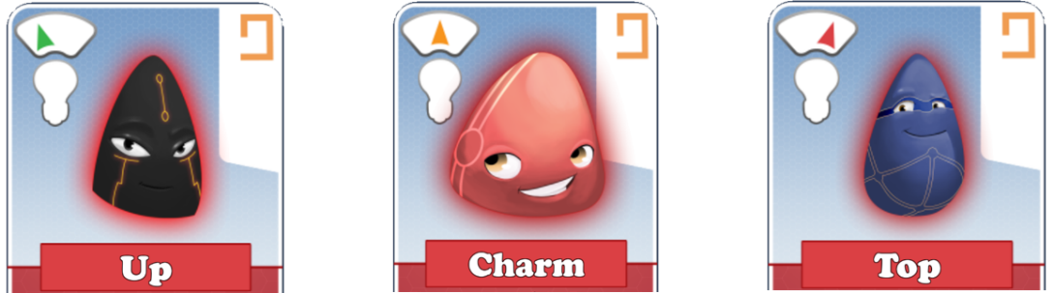
Cartes ayant le même symbole et la même couleur mais elles diffèrent par la position de l’aiguille du cadran de la balance. Le cadran permet de classer les particules correspondantes en légères, moyennes et lourdes.
Dans un triplet, on doit s’assurer que, pour les cartes qui possèdent un cadran, l’aiguille est sur la même position, comme dans l’exemple précédent. Il y a une seule exception: dans le cas de la transformation de cartes colorées sous l’effet des cartes W (règle 3).
La dernière règle (règle 4) consiste à exiger que le photon n’agisse que sur des cartes qui ont l’ampoule allumée.

Et bien jouez maintenant!
Vous pouvez vérifier que vous avez compris ces 4 règles en utilisant le « training » en ligne disponible dans le jeu.
L’écran du jeu a l’apparence suivante :
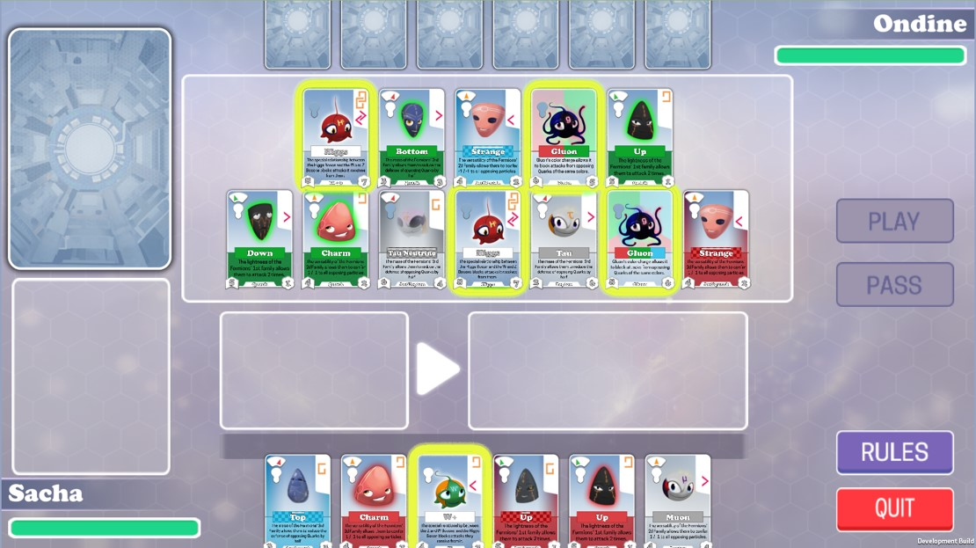
Sur la ligne du bas se trouvent 6 propositions pour la carte de départ; vous devez en choisir une qui vous permettra de choisir ensuite 2 cartes (cartes finales) parmi les 12 possibilités proposées en haut de l’écran.
En passant la souris sur une carte celle-ci apparait en plus grand, à gauche de l’écran.
Vous pouvez modifier votre choix, tant que nous ne l’avez pas validé en cliquant sur « play » (qui est passé au vert si vous avez trouvé une bonne combinaison) ou sur « pass », si vous n’avez pas réussi à associer 3 cartes (dans ce cas vous ne proposez, pour la suite, que la carte de départ).

Combat :
Lorsque vous avez réalisé (ou pas) une combinaison de 3 particules, c’est au tour de votre adversaire. Une fois qu’il a joué, un « combat » a lieu entre les différentes particules retenues par chacun des joueurs. Si un joueur n’a pas trouvé de « bonne » combinaison il va au combat avec une seule particule, celle choisie au départ. Un joueur a donc plus de chances de gagner le combat s’il a su associer 3 particules. Ces combats interviennent pour « pimenter » le jeu. Leurs règles sont relativement arbitraires mais, en les connaissant, vous pouvez préférer certains choix de particules.

La ligne située à côté du nom de chaque joueur représente le nombre de points restants (ici ces bandes sont vertes car la partie débute).

